Додаток
до рішення 26 сесії сьомого скликання
Тростянецької сільської ради
№ 2275 від 15 листопада 2018 року

КОМПЛЕКСНА ПРОГРАМА
забезпечення пожежної безпеки та захисту населення і територій від надзвичайних ситуацій техногенного та природного характеру Тростянецької ОТГ Львівської області на 2018 - 2019 роки

с.Тростянець

2018 рік

ЗМІСТ
- Паспорт Програми.

- Визначення проблеми, на розв’язання якої спрямована Програма.

- Визначення мети Програми.

- Координація та контроль за ходом виконання комплексної Програми.

- Перелік завдань і заходів Програми, напрямів використання бюджетних коштів та результативних показників.

- Обґрунтування шляхів і засобів розв’язання проблеми, обсягів та джерел фінансування, строки виконання завдань, заходів.

- Координація та контроль за ходом виконання Програми.

1. Паспорт Комплексної програми забезпечення пожежної безпеки та захисту населення і територій від надзвичайних ситуацій техногенного та природного характеру Тростянецької ОТГ Львівської області на 2018 - 2019 роки (надалі - Програма)

1. | Ініціатор розробки програми | Миколаївський районний сектор Головного управління ДСНС України у Львівській області
2. | Дата, номер документа про затвердження програми
3. | Розробник програми | Миколаївський районний сектор Головного управління ДСНС України у Львівській області
4. | Співрозробники програми
5. | Відповідальний виконавець програми | Тростянецька сільська рада Тростянецької ОТГ
6. | Учасники програми | Тростянецька сільська рада Тростянецької ОТГ
7. | Термін реалізації програми | 2018-2019 роки
7.1. | Етапи виконання програми (для довгострокових програм) | I-й етап – 2018 рік, II-й етап – 2019 рік.
8. | Загальний обсяг фінансових ресурсів, необхідних для реалізації програми, тис. грн, усього, у тому числі: | Загальний об’єм фінансування заходів Програми складає 1218,6 тис. гривень.
8.1. | Коштів обласного бюджету | -
8.2. | Коштів бюджету Тростянецької ОТГ, благочинних та інших надходжень, тис. грн. | 1218,6 тис. гривень

Сільський голова Олександра Леницька

2. Визначення проблеми, на розв’язання яких спрямована Програма
Розв’язання проблеми забезпечення пожежної безпеки полягає у комплексному поетапному вирішенні проблемних питань у сфері пожежної безпеки шляхом впровадження організаційних засад функціонування системи протипожежного захисту на всіх рівнях, підвищення ефективності управління з боку Тростянецької ОТГ з питань забезпечення пожежної безпеки, удосконалення законодавчої і ресурсної бази, що сприятиме підвищенню рівня пожежної безпеки в населених пунктах та на об’єктах.
Можливі два варіанти розв’язання проблеми.
Перший варіант полягає у виконанні визначених законодавством завдань у сфері пожежної безпеки та задоволенні потреб сьогодення шляхом забезпечення функціонування діючих структур пожежної охорони в рамках наданих повноважень.
Реалізація зазначеного варіанта істотно не поліпшить рівень пожежної безпеки в населених пунктах Тростянецької ОТГ.
Другий варіант передбачає впровадження програмного підходу до формування політики у сфері пожежної безпеки на середньострокову перспективу. Це дасть змогу:
- залучити до розв’язання проблеми пожежної безпеки додаткові джерела фінансування, незаборонені законодавством;
- збільшити кількість підрозділів місцевої, відомчої та добровільної пожежної охорони в населених пунктах, що сприятиме створенню з урахуванням досвіду європейських держав умов для розширення у майбутньому зон (територій) обслуговування добровільними протипожежними формуваннями;
- підвищити рівень захисту від пожеж об’єктів та населених пунктів.
Найбільш оптимальним є другий варіант, реалізація якого дасть змогу істотно підвищити стан пожежної безпеки в районі.
У рамках виконання Програми передбачається здійснити заходи за такими основними напрямами:
- підвищення ефективності управління у сфері пожежної безпеки;
- створення ДПД 1-ї категорії на І-му етапі;
- створення місцевої пожежної команди на ІІ-му етапі.
- З метою підвищення рівня пожежної безпеки в населених пунктах Тростянецької ОТГ, Тростянецькій ОТГ необхідно активізувати роботу щодо розроблення та реалізації ін. програм, спрямованих на підвищення рівня протипожежного захисту населених пунктів, та об’єктів, забезпечення будівництва та реконструкції пожежних депо, інших об'єктів пожежної охорони відповідно до вимог нормативно-правових актів.
- Значна віддаленість багатьох сільських населених пунктів від місць дислокації державних пожежно-рятувальних підрозділів збільшує час слідування до них у випадку необхідності підпорядкованих сил та засобів, що зумовлює збільшення кількості пожеж та негативних наслідків від них - збільшення кількості людських жертв та матеріальних втрат. Створення місцевих пожежних команд у сільській місцевості дасть можливість оперативно проводити гасіння пожеж на початкових стадіях силами місцевих пожежних команд, що дозволить суттєво зменшити кількість жертв і матеріальних втрат від пожеж (реалізація «Комплексної програми забезпечення пожежної безпеки та захисту населення і територій від надзвичайних ситуацій техногенного та природного характеру Тростянецької ОТГ Львівської області на 2018 - 2019 роки».
- Одним із факторів, які негативно впливають на роботу пожежно-рятувальних підрозділів є незадовільне протипожежне водопостачання, а місцями його повна відсутність, що суттєво ускладнює гасіння пожеж, збільшує матеріальні затрати.

- У зв’язку із зростанням факторів, пов’язаних із загрозою і виникненням надзвичайних ситуацій природного та техногенного характеру (буревії, повені, ДТП) на території Тростянецької ОТГ існує необхідність створення підрозділів місцевої пожежної охорони.

3. Визначення мети Програми
Метою Програми є забезпечення захисту населення, навколишнього природного середовища, потенційно небезпечних об’єктів, об’єктів підвищеної небезпеки, об’єктів з масовим перебуванням людей та населених пунктів від пожеж та надзвичайних ситуацій техногенного та природного характеру, підвищення рівня протипожежного захисту та створення сприятливих умов для реалізації державної політики у сфері пожежної безпеки та підвищення рівня безпеки населення і захищеності територій від наслідків таких ситуацій.

4. Координація та контроль за ходом виконання комплексної Програми
Організаційне забезпечення, виконання заходів, фінансування яких, відповідно до цільової комплексної програми здійснюватиметься за рахунок бюджету Тростянецької ОТГ.
Тростянецька ОТГ двічі на рік ( за І-е та ІІ-е півріччя щороку) подає звіт та необхідну інформацію про хід виконання програми та використання коштів з бюджету Тростянецької ОТГ.

5. Перелік завдань і заходів Програми, напрямків використання бюджетних коштів та результативних показників

Програма передбачає виконання заходів, спрямованих на підвищення ефективності управління та діяльності із запобігання виникненню пожеж та організації пожежогасіння, заходів щодо захисту населення і територій від надзвичайних ситуацій за такими основними напрямками:
- створення ефективної багаторівневої системи управління діяльністю суб’єктів господарювання щодо забезпечення пожежної безпеки;
- приведення протипожежного стану об’єктів та населених пунктів у відповідність з вимогами законодавчих та інших нормативно-правових актів у сфері пожежної безпеки;
- забезпечення високого рівня протипожежного захисту сільських населених пунктів, територій і об’єктів;
- зниження ризику виникнення пожеж та загроз, пов’язаних з пожежами, зменшення впливу небезпечних факторів пожеж на навколишнє природне середовище;
- зменшення кількості пожеж, загиблих і травмованих людей, економічних втрат та матеріальних збитків;
- своєчасне виявлення осередків загорань, оповіщення про них населення та підрозділів пожежної охорони;
- забезпечення мінімального часу прибуття пожежних підрозділів до місця пожежі за рахунок оптимальної їх дислокації у населених пунктах;
- запобігання виникненню та ліквідація наслідків надзвичайних ситуацій на об’єктах і територіях, що характеризуються незадовільним техногенним та екологічним станом.
Для розв’язання проблем забезпечення пожежної безпеки та захисту населення і територій від надзвичайних ситуацій передбачається виконання основних завдань Програми, що включають проведення комплексу робіт щодо:
- проведення аналізу стану забезпечення пожежної безпеки в кожному населеному пункті, на підприємствах, в установах та організаціях, розроблення за результатами такого аналізу комплексного плану заходів із запобігання пожежам і загибелі на них людей;
- утворення та забезпечення функціонування підрозділів місцевої пожежної охорони;
- проведення аналізу стану протипожежного водопостачання населених пунктів, об’єктів і здійснення комплексу заходів щодо приведення стану пожежних гідрантів, водоймищ, водонапірних веж у відповідність з вимогами нормативно-правових актів;
- підвищення вогнестійкості будинків та споруд шляхом просочення конструкцій вогнетривкими сумішами.
Перелік завдань і заходів з виконання «Комплексної програми забезпечення пожежної безпеки та захисту населення і територій від надзвичайних ситуацій техногенного та природного характеру Тростянецької ОТГ Львівської області на 2018 - 2019 роки» зазначено у додатку.

6. Обґрунтування шляхів і засобів розв’язання проблеми, обсягів та джерел фінансування, строки виконання завдань, заходів

Фінансове забезпечення виконання Програми може здійснюватись за рахунок:
- залучення інвестиційного приватного капіталу;
- цільові бюджетні кошти;
- коштів резервного фонду Тростянецької ОТГ;
- коштів грантів;
- коштів окремих громадян;
- коштів громадських організацій та об’єднань;
- коштів політичних партій та їх об’єднань;
- інших коштів.
Використання коштів проводиться на підставі затвердженого кошторису та розпоряджень голови Тростянецької ОТГ.
Розрахунок коштів, необхідних для створення та утримання одного підрозділу місцевої пожежної охорони (МПО) у цінах станом на 01.11.2018р., поданий в окремому розділі Програми. Цей розділ містить також рекомендації щодо розміщення підрозділів місцевої пожежної охорони на території Тростянецької ОТГ Львівської області на період реалізації «Комплексної програми забезпечення пожежної безпеки та захисту населення і територій від надзвичайних ситуацій техногенного та природного характеру Тростянецької ОТГ Львівської області на 2018 - 2019 роки».
Загальний обсяг фінансових ресурсів, необхідних для реалізації Програми, становить орієнтовно 1218,6 тис. грн. За результатами виконання заходів програми в кінці кожного року уточнюються заходи на наступний рік та обсяги видатків на їх фінансування.

Додаток 1
до Комплексної програми забезпечення пожежної безпеки та захисту населення і територій від надзвичайних ситуацій техногенного та природного характеру Тростянецької ОТГ Львівської області на 2018 - 2019 роки

Розрахунок видатків на реалізацію “Комплексної програми забезпечення пожежної безпеки та захисту населення і територій від надзвичайних ситуацій техногенного та природного характеру Тростянецької ОТГ Львівської області на 2018 - 2019 роки»

Сільський голова Олександра Леницька
РОЗРАХУНОК додаток 2
коштів, необхідних для створення та утримання підрозділу місцевої пожежної команди (МПК) (в цінах станом на 01.10.2018 р.)
в с. Тернопілля Тростянецької ОТГ
№ з\п | Найменування витрат | Кількість (одиниця виміру) | Вартість  (тис. грн.) | Загальна сума (тис. грн.)
1. Кошти, необхідні для придбання спец обладнання, ПММ для пожежної техніки ( МПК)
1 | Телефонний зв’язок:  - телефонний апарат  - підключення номера  - матеріал для підключення | 1  1  1 | 0,2  0,1  0,3 | 0,2  0,2  0,4
2 | Бензин А-92 | 1000 л | 0,031 | 31
3 | Масло АС-8 | 20 л. | 0,04 | 0,8
4 | Запчастини до автомобілів |  | 1,0 | 1,0
 | Усього: |  |  | 33,6
2. Фонд заробітної плати підрозділу МПК ( з розрахунку на 12 місяців)
1 | Начальник підрозділу | 1 | 4,6 | 55,2
2 | Водій | 4 | 4,6 | 220,8
 | Усього: |  |  | 276,0
3. Витрати на пошив уніформи, придбання спецодягу для особового складу МПК
1 | Пошив уніформи, взуття | 5 | 2,2 | 11,0
 | Усього: |  |  | 11,0
4. Витрати на комунальні послуги для утримання МПК
( з розрахунку на 12 місяців)
1 | На оплату за електроенергію, електрозв'язок | 2,36 грн/кВт | 3,6 | 8,5
2 | На придбання твердого пального  (оплата за газопостачання) | 9,42 грн/м³ | 4,0 | 37,7
3 | На оплату за телефонний звязок | 0,040 грн | 0,5 | 0,5
 | Усього: |  |  | 46,7
6. Витрати на будівництво, капітальний ремонт пожежного депо підрозділу МПО та впорядкування прилеглої території
1 | Будівництво, капітальний ремонт пожежного депо. | 1 | 800,0 | 800,0
2 | Страхування особового складу, техніки. |  | 3,8 | 3,8
 | Усього: |  |  | 803,8
 | Разом : |  |  | 1171,1

Примітка.
У кожному конкретному випадку, залежно від складових чинників (розділу 1, 4, 6), вартість формування підрозділу місцевої пожежної охорони може бути зменшена. Це залежить від декількох факторів:
- наявності в населеному пункті споруди пожежного депо чи пристосованих (придатних) для подальшого використання приміщень, а у випадку їх відсутності, у разі необхідності будівництва нових пожежних депо - і від способу проведення будівництва нової (чи ремонтно-відновлювальних робіт пристосованої) споруди - підрядною організацією чи господарським способом;
- від наявності у власності громади пожежної чи пристосованої для гасіння техніки, якою буде комплектуватися підрозділ; від способу її надходження (спонсорською допомогою, закупівля нової техніки та обладнання шляхом довготривалого кредитування, використання відремонтованої вживаної техніки);
- значною мірою може вплинути на початкову вартість створення підрозділу та подальші витрати використання орендованих приміщень, що не потребує витрат передбачених розділом 6, і відобразиться на загальній вартості;
- реалізація заходів передбачених п.2,3,4,6 першого розділу може проводитися вже в процесі функціонування підрозділу.
Таким чином, реальна вартість формування підрозділу місцевої пожежної охорони може бути значно меншою від поданої в розрахунку.

Сільський голова Олександра Леницька

Додаток 3
ПЛАН
формування МПК
в населених пунктах Тростянецької ОТГ Львівської області

№  з/п | Найменування  ОТГ | Загальна кількість запланованих для формування  підрозділів МПК | Найменування населених пунктів, у яких планується формування МПК на 2019 рік | Прогнозована кількість МПК  на 2019р.
№  з/п | Найменування  ОТГ | Разом: | Червень 2019 р. | Прогнозована кількість МПК  на 2019р.
1 | Тростянецька ОТГ | 1 | с. Тернопілля | 1

Сільський голова Олександра Леницька
додаток 4
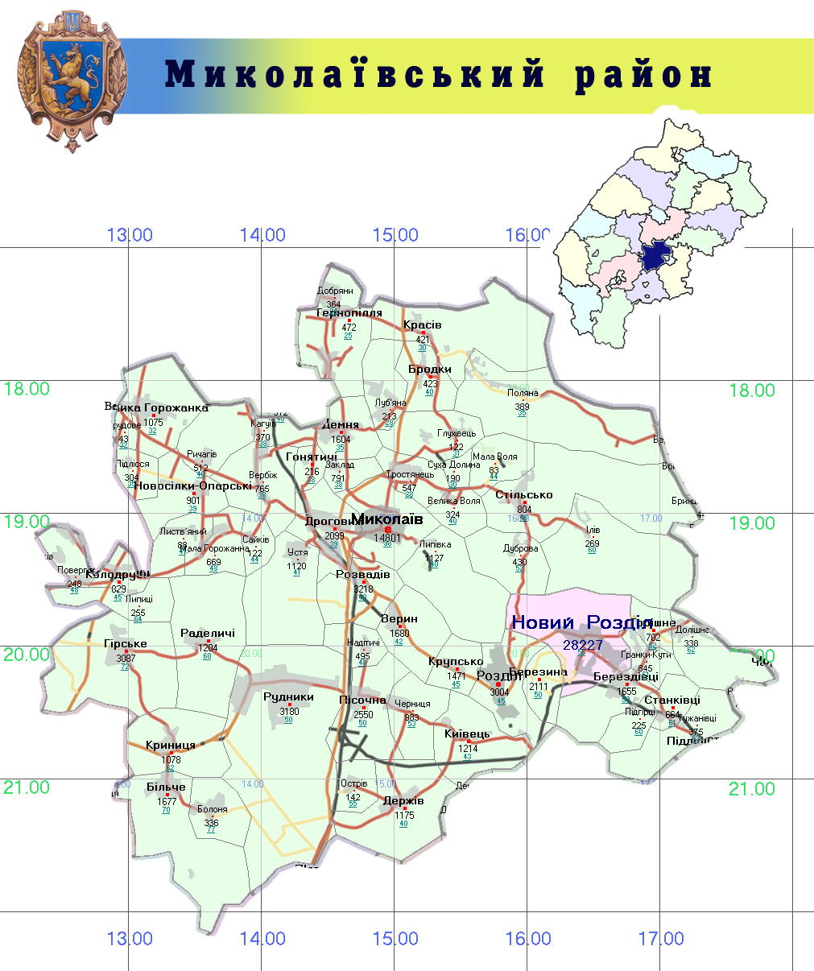
- діючі пожежно-рятувальні підрозділи ГУ ДСНСУ у Львівській області (державний бюджет) - ДПРЧ

- діючі підрозділи місцевої пожежної охорони, що створені органами влади (місцевий бюджет)

- перспективні підрозділи місцевої пожежної охорони, що створюються органами влади (місцевий бюджет)

